平成Ano Heisei: 年mês 月dia 日
Aos Srs. Pais do aluno(a):
年 組 番 さん 保護者様

豊橋市立Escola Municipal de Toyohashi 学校
Diretor: 校長

Aviso sobre o resultado do exame de tuberculose
結核健康診断結果のお知らせ

Seu filho(a) realizou o exame de radiografia do tórax no centro de saúde municipal (Hokenjo) no mês 月dia 日（ ）, e devido ao resultado do exame, será necessário fazer outro exame.
Leve este aviso à clínica Toyohashi Mates Clinic para refazer o exame.

Dias que poderá fazer o exame: segundas, terças, quartas e sábados das 10h00 às 11h30min.
Local do exame: Toyohashi Mates Clinic (Sleep Center)
Endereço: Toyohashi shi Hirakawa Minami machi 73
Telefone: 0532-66-1010
Levar: “Aviso sobre o resultado do exame de tuberculose” (este aviso)
“Pedido de revisão e relatório do exame de radiografia” (documento que recebeu da escola)
Cartão do seguro de saúde
Cartão de subsídio para tratamento médico da criança (Sistema de Subsídio de Tratamento
Médico da Criança・Sistema de Subsídio de Tratamento Médico para Família de Mãe e Filhos
ou Pai e Filhos・Sistema de Subsídio de Tratamento Médico para Portadores de Deficiência・etc.)

お子様は 月 日（ ）、豊橋市保健所で胸部レントゲン撮影をしました結果、再検査が必要と診断されました。
つきましては、この用紙を持って豊橋メイツクリニックにて受診をしてください。
受診可能日時 月・火・水・土曜日 午前１０時～１１時３０分
受診場所 豊橋メイツクリニック
住所 豊橋市平川南町７３
電話番号 ０５３２－６６－１０１０
持ち物 「結核健康診断結果のお知らせ」
「X線写真二重読影依頼書・報告書」（学校から渡されます。）
健康保険証
医療受給者証（子ども医療・母子父子家庭医療・障害者医療等）
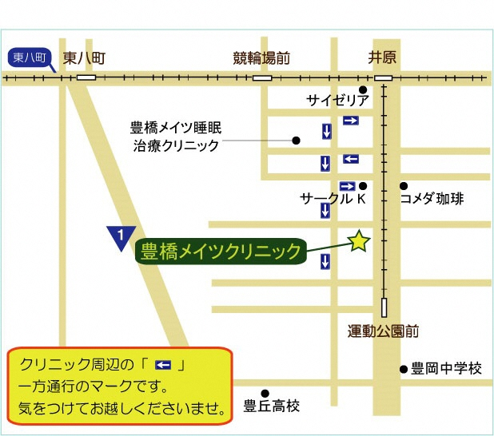

Do ponto do bonde “IHARA”, siga para o sul (vindo da estação de Toyohashi, vire à direita), sentido ponto UNDOU KOUEN MAE.
Siga cerca de 300 metros e vire à direita no primeiro cruzamento com semáforo. A clínica é um prédio marrom de cinco andares.

市電「井原」電停を南へ（駅前方向からは右折）、運動公園前の方向。約３００メートル先、最初の信号のある交差点を右折。茶色の５階建ての建物がメイツクリニックです。
pw10kekkaku09(2017)

